INDICAÇÃO N.º ____/2025

Na forma que determina o Regimento Interno desta Casa Legislativa, o Vereador que a esta subscreve SOLICITA, que a Mesa envie expediente a Excelentíssima Senhora Prefeita Municipal, a fim de que construa um canteiro do lado oposto ao Jardim Escola Peixinho Dourado, que façam um estudo técnico para a instalação de redutores de velocidades (Quebra- Molas) e sinalização de faixa de pedestres próximo a escola na Rua Presidente Costa e Silva,1018, California- Barra do Pirai.

Sala Barão do Rio Bonito, 06 de Maio de 2025.

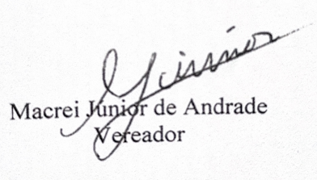

Justificativa
O presente pedido se faz para estimular a curiosidade e o interesse pela natureza, a proximidade da Escola torna-se a área de alta circulação de pedestre, especialmente em horários de entrada e saída de alunos. Observa- se que durante esses períodos há grande movimentação de crianças e adultos atravessando a rua, o que aumenta o risco de acidentes devido a velocidade elevada dos veículos que transitam pelo local.
Dessa forma, solicitamos a implementação dessas medidas de segurança viária para garantir uma convivência harmônica entre pedestres e motoristas e principalmente garantir e proteger a integridade das nossas crianças.

